**Лабораторная работа 5**

**ТЕСТИРОВАНИЕ И НАСТРОЙКА МОНИТОРА**

**Цель работы:** изучение основных характеристик монитора, тестирование ЖК-монитора с помощью программы Monitor Test, и его настройка.

**Размер экрана** – это размер по диагонали от одного угла изображения до другого на электронно-лучевой трубке, называемой также кинескопом.

**Разрешающая способность** или разрешение означает плотность отображаемого на экране изображения.

**Частота строчной развертки**, выражающаяся в килогерцах (кГц), равна количеству строк, которое луч может пробежать за одну секунду.

**Шаг точки** – это расстояние по диагонали между двумя точками люминофора одного цвета.

**Чересстрочная и прогрессивная развертки** – два способа регенерации изображения на экране монитора.

-Размер экрана – 15,6’’

-Глубина цвета 32 бит

-Частота развертки растровый дисплей 85 кГц

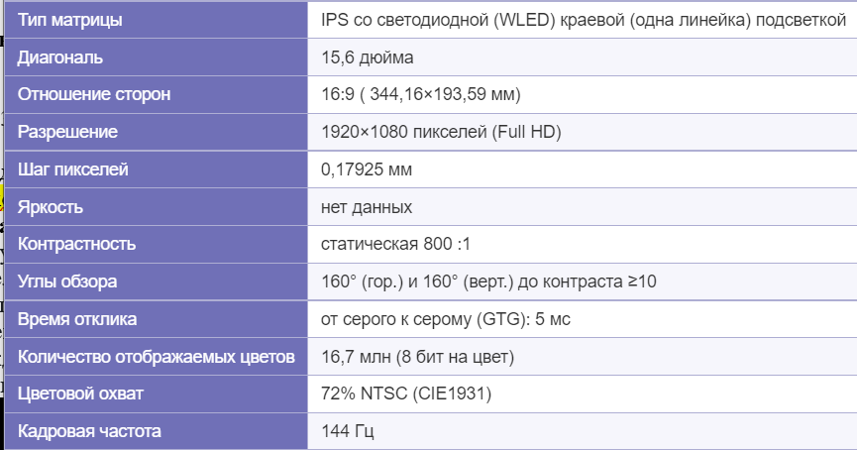

**Угол обзора манитора** - как находится, угол между двумя отрезкам

**1.Проверяется время отклика (задержкой матрицы дисплея)**-это временной интервал, который требуется пикселю для изменения яркости свечения. Это время, нужное пикселю для переключения с одного цвета на другой. Параметр измеряется в миллисекундах (мс).

Мониторы с минимальным временем лучше отображают динамические сцены. Быстрое переключение между цветами пикселя обеспечивает максимальную детализацию каждого кадра.



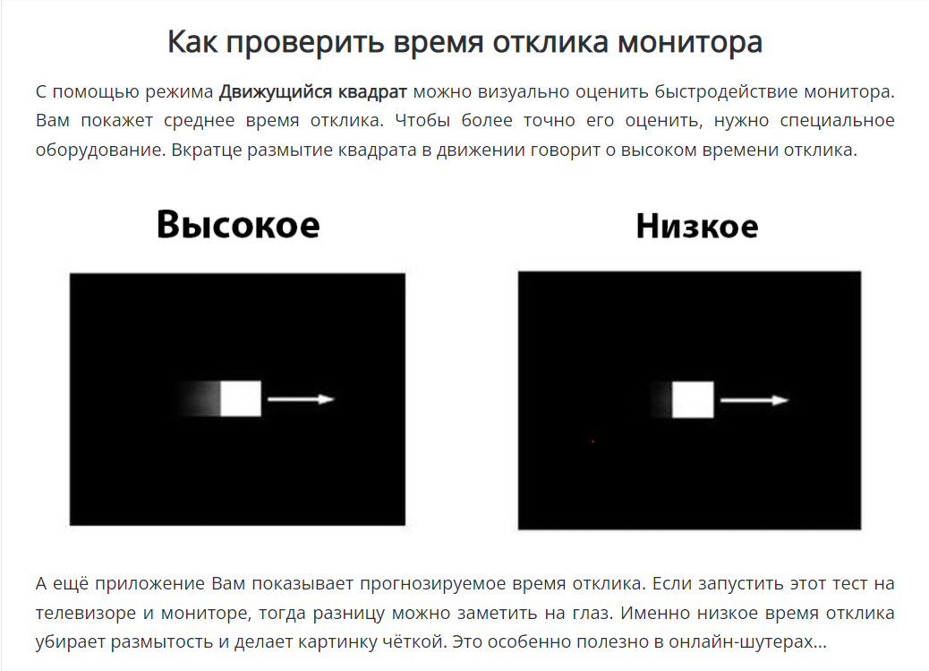

2.

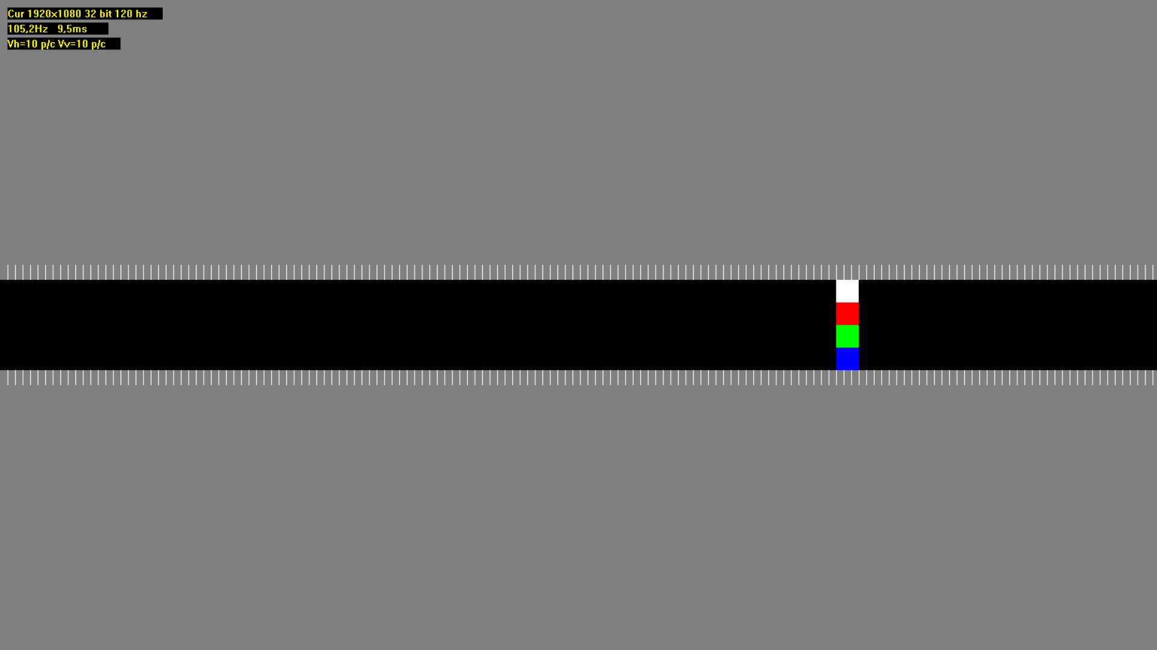

3. **Тест на удобочитаемость.**

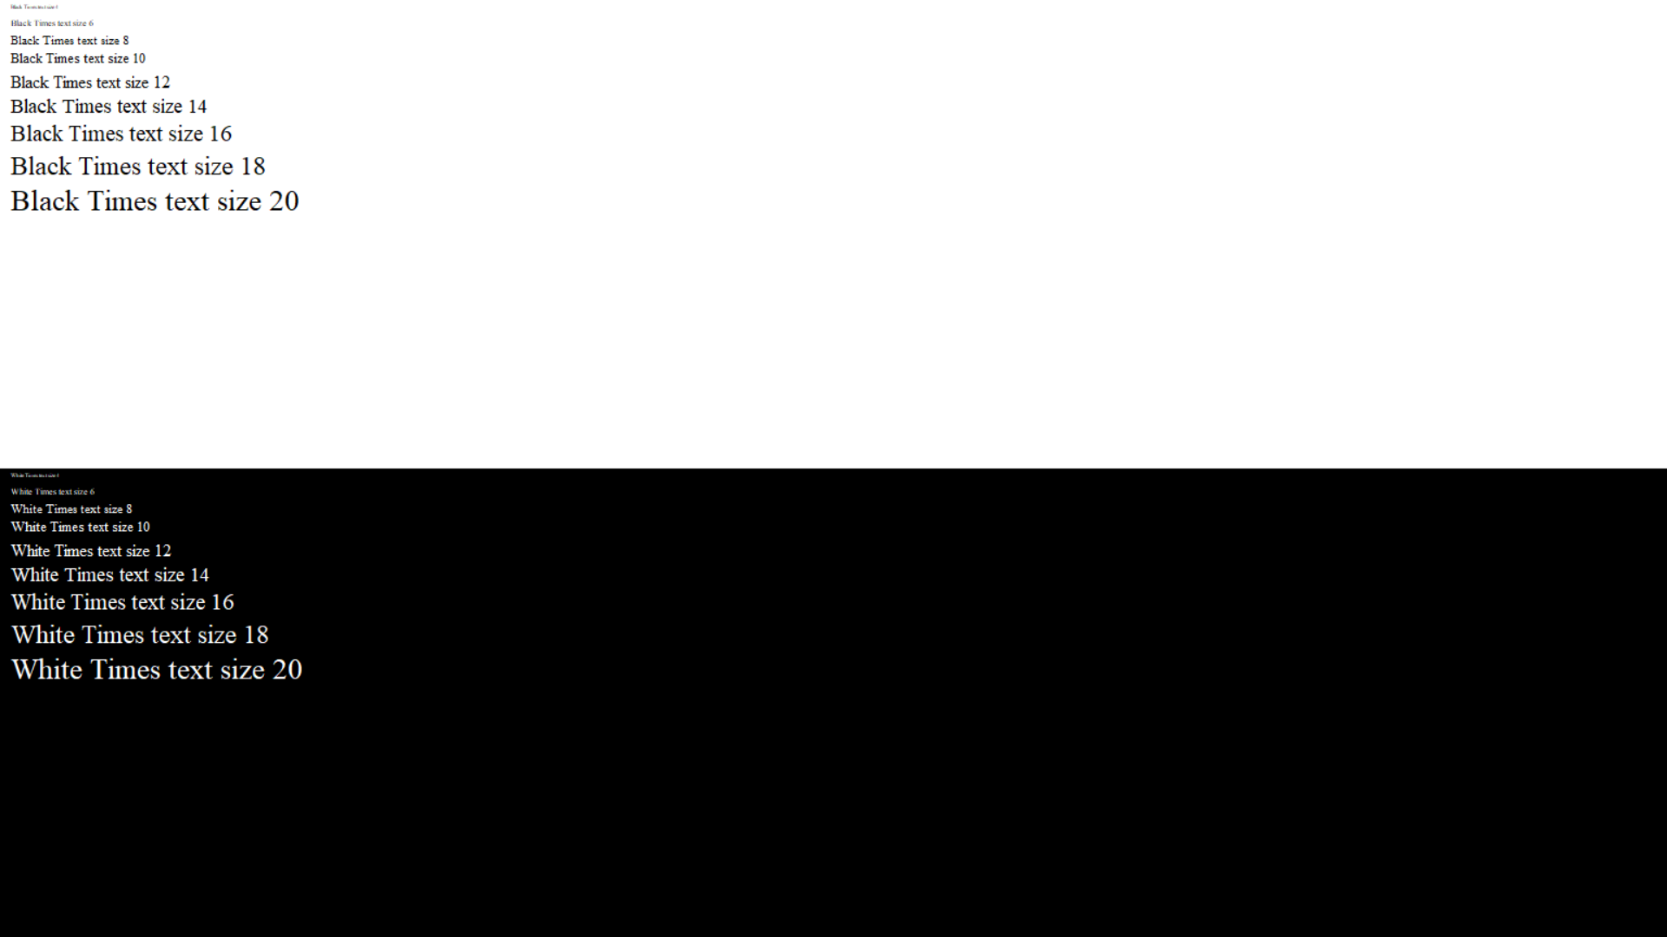

4. **Муар(рябь)**



### **5. Зонная яркость**

## Проверить уровень общего воспроизводства яркости, и не плохой шаблон для проверки четкости.

## Центральная часть экрана должна выглядеть гладкой и чистой. Дальше от центра, ближе к краям, контуры должны cтановиться все более и более резкими и менее гладкими. Ближе к краям экрана могут появиться мнимые ложные концентрические окружности. Если эти контуры яйцевидные или овальные, то что-то не так. В углах экрана возможен небольшой, почти незаметный спад яркости.

## Если спад яркости большой или же все сливается, то это не так хорошо



6. **Геометрия и сетки.** Эти тесты предназначены для проверки правильной геометрии и вписываемости воспроизводимого монитором изображения.



## 7. Мерцание

На большом расстоянии от монитора они должны выглядеть серыми.

При близком рассмотрении должен быть четко виден мелкий узор чередующихся контрастных пикселей (черных и белых).

При неправильно настроенной синхронизации, изображения мерцают или создается впечатление «бегающих пикселей». Или если изображения выглядят сплошным серым цветом (не видно точек даже при близком рассмотрении) или есть черно-белые полосы (вертикальные или изогнутые), то также необходима корректировка.



8. **Контрастность**, по-другому это способность резкого перехода цвета, в отличие от градиента, где цвет переходит плавно. Перед вами будут изображены мелкие полоски, мелкая сетка, зигзаги, кольца и тд.

Если цвета сильно сливаются в один, то вам необходимо проверить монитор в сервисе, или обзавестись новым;



9. **Регулировка яркости и контрастности.** При настройке контрастности необходимо добиться, чтобы все большие прямоугольники были хорошо различимы и четко отделялись друг от друга и различались по интенсивности.



## 10. Цветопередача. Этот тест может быть использован для проверки того, что монитор правильно отображает цвета без каких-либо артефактов.

 

**11. Пункт проверки корректного отображения текста**, сверху черный текст на белом фоне, а снизу белый текст на черном фоне, текст отображен различным размером шрифта, от малого к большому;

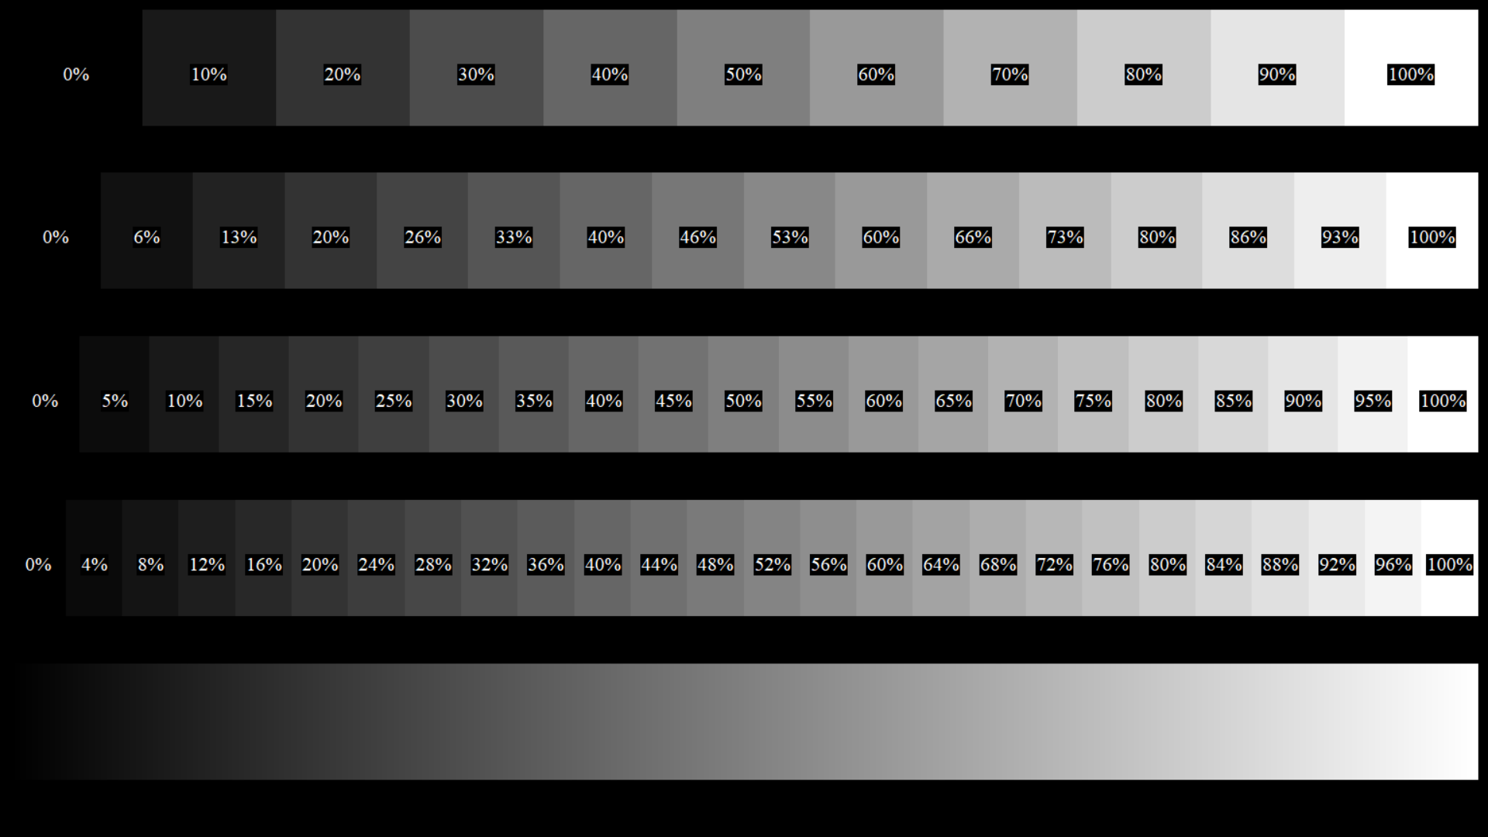

12.Битые пиксели



Пример когда битые пиксели

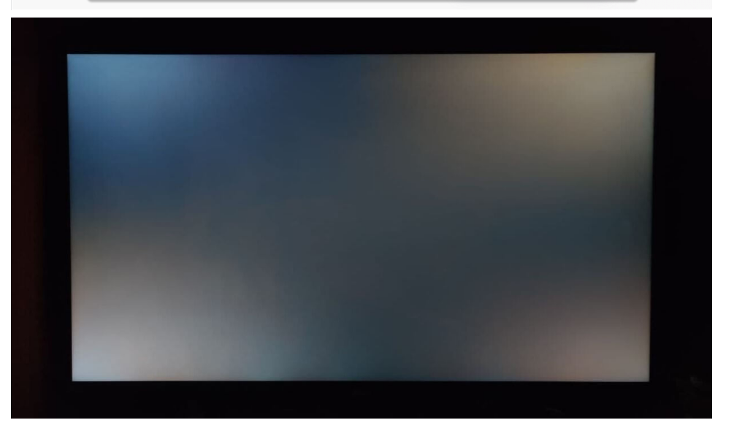

**Контрольные вопросы**

1. **Какие существуют сегодня основные типы мониторов?**

Сегодня существуют следующие типы мониторов:

* CRT (Cathode Ray Tube) электронно-лучевые мониторы - самый распространенный тип сегодня.
* LCD (Liquid Crystal Display) - жидкокристаллические мониторы.
* PDP (Plasma Display Panels)
* FED (Field Emission Display)
* LEP (Light Emission Plastics) мониторы на основе светящегося пластика (пока только экспериментальные модели)

По виду выводимой информации

* алфавитно-цифровые [система текстового (символьного) дисплея (character display system) — начиная с MDA]
* дисплеи, отображающие только алфавитно-цифровую информацию
* дисплеи, отображающие псевдографические символы
* интеллектуальные дисплеи, обладающие редакторскими возможностями и осуществляющие предварительную обработку данных
* графические, для вывода текстовой и графической (в том числе видео-) информации.
* векторные (vector-scan display)
* растровые (raster-scan display) — используются практически в каждой графической подсистеме PC; IBM назвала этот тип отображения информации (начиная с CGA) отображением с адресацией всех точек (All-Points-Addressable, APA), — в настоящее время дисплеи такого типа обычно называют растровыми (графическими), поскольку каждому элементу изображения на экране соответствует один или несколько бит в видеопамяти
* Изображение на ЭЛТ-мониторе растрового типа

По типу экрана

* ЭЛТ — монитор на основе электронно-лучевой трубки (англ. cathode ray tube, CRT)
* ЖК — жидкокристаллические мониторы (англ. liquid crystal display, LCD)
* Плазменный — на основе плазменной панели (англ. plasma display panel, PDP, gas-plazma display panel)
* Проектор — видеопроектор и экран, размещённые отдельно или объединённые в одном корпусе (как вариант — через зеркало или систему зеркал); и проекционный телевизор
* LED-монитор — на технологии LED (англ. light-emitting diode — светоизлучающий диод)
* OLED-монитор — на технологии OLED (англ. organic light-emitting diode — органический светоизлучающий диод)
* Виртуальный ретинальный монитор — технология устройств вывода, формирующая изображение непосредственно на сетчатке глаза
* Лазерный — на основе лазерной панели (пока только внедряется в производство)

По размерности отображения

* двумерный (2D) — одно изображение для обоих глаз
* трёхмерный (3D) — для каждого глаза формируется отдельное изображение для получения эффекта объёма.

По типу видеоадаптера

* HGC
* CGA
* EGA
* VGA/SVGA

По типу интерфейсного кабеля

* композитный
* компонентный
* D-Sub
* DVI
* USB
* HDMI
* DisplayPort
* S-Video
* Thunderbolt

1. **Какие вы знаете основные характеристики мониторов?**

Одной из них является **контрастность**. Это разница между двумя участками поверхности дисплея — самым светлым и самым темным. Чем больше показатель контрастности, тем качественнее считается монитор.

Также важным параметром является **яркость**. Она определяется следующим образом: максимальная удельная светимость отображающей поверхности. Единицей измерения служит нит. 1 нит = 1 кд/кв.м, кд — это кандела. Изображение будет более светлым с повышением яркости.

И конечно же **разрешение**. На этот параметр обращают внимание все при выборе для себя монитора. Это число всех пикселей, из которых формируется отображаемая картинка. Допустим, разрешение 1024 x 768 говорит о том, что изображение составляют 768 строк, в каждой из которых по 1024 точки. Чем выше разрешающая способность дисплею, тем более четче будет выводимое изображение.

Частота **вертикальной развертки** характеризует максимальное число горизонтальных строк, выводимое электронным лучом за единицу времени. Чем больше показатель частоты вертикальной развертки, тем выше разрешение можно будет использовать при допустимой частоте кадров.

Частота **горизонтальной развертки** измеряется в герцах. Она показывает частоту перерисовки изображение на экране.

Параметры:

* Соотношение сторон экрана — стандартный (4:3), широкоформатный (16:9, 16:10) или другое соотношение (например, 5:4)
* Размер экрана — определяется длиной диагонали, чаще всего в дюймах
* Разрешение — число пикселей по горизонтали и вертикали
* Глубина цвета — количество бит на кодирование одного пикселя (от монохромного до 32-битного)
* Размер зерна или пикселя
* Частота обновления экрана (Гц)
* Время отклика пикселей (не для всех типов мониторов)
* Угол обзора

1. **Что такое разрешающая способность монитора?**

Разрешение — величина, определяющая количество точек (элементов растрового изображения) на единицу площади (или единицу длины). Термин обычно применяется к изображениям в цифровой форме, хотя его можно применить, например, для описания уровня грануляции фотоплёнки, фотобумаги или иного физического носителя. Более высокое разрешение (больше элементов) типично обеспечивает более точные представления оригинала.

Как правило, разрешение в разных направлениях одинаково, что даёт пиксель квадратной формы. Но это не обязательно — например, горизонтальное разрешение может отличаться от вертикального, при этом элемент изображения (пиксель) будет не квадратным, а прямоугольным. Более того, возможна не квадратная решётка элементов изображения, а например шестигранная (гексагональная) или вовсе не регулярная (стохастическая), что не мешает говорить о максимальном количестве точек или управляемых элементов изображения на единицу длины или площади.

1. **Что такое шаг точки?**

Шаг точки – это расстояние по диагонали между двумя точками люминофора одного цвета. Этот размер обычно выражается в миллиметрах (мм). Чем меньше шаг точки, тем лучше монитор: изображения выглядят более четкими и резкими, контуры и линии получаются ровными и изящными. Из-за очевидных различий между шагом точки и шагом полосы их нельзя сравнивать друг с другом – допускается некоторый разброс размеров. Стандартный шаг апертурной решетки 0.25 мм. приблизительно соответствует шагу точки 0.27 мм.

1. **Чем отличаются чересстрочная развертка от прогрессивной?**

Чересстрочная и прогрессивная развертки – два способа регенерации изображения на экране монитора. Монитор с чересстрочной разверткой регенерирует изображение на экране за два прохода электронного луча. Первый проход воспроизводит нечетные строки, а второй – четные. Монитор с прогрессивной разверткой воспроизводит полное изображение на экране за один проход электронного луча. Мониторы с прогрессивной разверткой обладают лучшими характеристиками, так как они воспроизводят изображение на экране быстрее и без мерцания. Они также имеют более резкие и четкие изображения. Все мониторы высокого качества отображают изображения во всех режимах разрешения с построчной разверткой.

1. **Какие существуют типы систем управления и регулирования монитора?**

Существуют три типа систем управления и регулирования монитора: аналоговые, цифровые и цифровые с экранным меню. Аналоговые средства управления – это обычные вращающиеся ручки или кнопки, устанавливаемые на всех не слишком дорогих мониторах еще в конце 90-х годов. Цифровые средства управления основаны на использовании микропроцессора, они обеспечивают точные настройки и более просты в эксплуатации. Большинство цифровых средств управления снабжены экранным меню, которое появляется каждый раз, когда активизируются настройки и регулировки. С помощью цифровых средств управления установки сохраняются в специальной памяти и не изменяются при отключении электропитания. Экранные средства управления удобны, наглядны, пользователь видит процесс настройки, который становится проще, точнее и понятнее. Кроме этого, все мониторы с меню на экране показывают частоты кадровой и строчной развертки, приходящие на монитор, и можно проверить правильность установки этих параметров видеокартой компьютера.

1. **Какие параметры позволяют настраивать программы тестирования монитора?**

Программы позволяет оценить геометрию, яркость, контрастность, сведение лучей, фокусировку, разрешающую способность, удобочитаемость, цвет, муар, а также цепи управления высоким напряжением.

1. **Что такое муар?**

Муар - это естественный эффект интерференции, проявляющийся на всех экранах электронно-лучевых трубок. Возникает при использовании высоких разрешений из-за наложения исходного изображения на теневую маску или апертурную решетку. Проявляется в виде гребней, волн, разводов в основном при отображении чередующихся контрастных линий.

**Вывод:** в результате проведения работы было проведено тестирование монитора компьютера, в результате которого были определены его основные характеристики: глубина цвета, частота, разрешение.

Лабораторная №5

Векторные и растровые

Жидкий кр-если подавать на него напряжение и менять,а за кр расположить источник света,то он по разному пропускает свет

У нас сведодиодные источники

Цветовая модель RGB

8 бит на цвет

Формат 16 на 9

Разрешение-колич пикс ,фулэйжди 1920Х900

Частота обновления экрана-герц,60 событий в сек

Яркость,контрастность,угол обзора-гориз,верт,диагональ,размер пикс,время отклика,время реакции пикс

Качество цветнности,шрифты,время отклика